КОМИТЕТ  РЕСПУБЛИКИ ТАТАРСТАН  ПО ОХРАНЕ ОБЪЕКТОВ КУЛЬТУРНОГО НАСЛЕДИЯ |  | ТАТАРСТАН РЕСПУБЛИКАСЫНЫӉ МӘДӘНИ МИРАС ОБЪЕКТЛАРЫН САКЛАУ КОМИТЕТЫ

ПРИКАЗ БОЕРЫК
№

О внесении изменений в предмет охраны и требования к градостроительным регламентам в границах территории исторического поселения регионального значения г. Казань, утвержденные приказом Министерства культуры Республики Татарстан от 13.03.2017 № 218 од

В соответствии с Федеральным законом от 25 июня 2002 года № 73-ФЗ
«Об объектах культурного наследия (памятниках истории и культуры) народов Российской Федерации» приказываю:

1. Внести в Предмет охраны и требования к градостроительным регламентам в границах территории исторического поселения регионального значения г. Казань, утвержденные приказом Министерства культуры Республики Татарстан от 13.03.2017 № 218 од «Об утверждении границ территории, предмета охраны и требований к градостроительным регламентам в границах территории исторического поселения регионального значения г. Казань» (с изменениями, внесенными приказами Комитета Республики Татарстан по охране объектов культурного наследия от 30.01.2020 № 15-П, от 20.11.2020 № 233-П, от 20.01.2021 № 18-П), следующие изменения:
в пункте 47 таблицы «1. Исторически ценные градоформирующие объекты» цифры «32» заменить цифрами «30»;
пункт 238 таблицы «1. Исторически ценные градоформирующие объекты» изложить в следующей редакции:

«238. | Михаила Худякова, 10-12  Дома жилые, XIX в.  Охраняется  Здание по ул. Михаила Худякова, д.10: местоположение, объемно-пространственная композиция главного фасада, подлинные материалы дома (кирпич) и отделка фасадов (лицевая кирпичная кладка); местоположение, исторический материал и характер заполнения проездной арки; архитектурно-стилистические особенности решения фасадов (стены первого этажа и лопатки выделены горизонтальным рустом; стены 2-го этажа гладкие, лопатки в верхней части оформлены ступенчатыми сталактитами, формирующими арку; проезд лучковой формы с выступающим замковым камнем и деревянным воротным заполнением; оконные проемы 1-го этажа в рамочных наличниках с ушками, выступающими замковыми камнями и сандриками-«полочками»; оконные проемы 2-го этажа с лучковыми перемычками, в рамочных наличниках с ушками и сандриками лучковой формы; под оконными проемами 2-го этажа устроены профилированные ниши; междуэтажные и подоконные карнизы простого профиля; венчающий профилированный карниз с городками во фризе; профилированный аттик с треугольным завершением и парапетными столбами на углах фасада), воспринимаемых с улицы Михаила Худякова; местоположение, исторический материал (дерево) и расстекловка заполнений (Т-образная) оконных проемов, материал (дерево) дверных заполнений; конфигурация крыши, высотные отметки по коньку и карнизам.  Здание по ул. Михаила Худякова, д.12: местоположение, объемно-пространственная композиция главного фасада, подлинные материалы дома (кирпич) и отделка фасадов (лицевая кирпичная кладка); местоположение ворот с проездом арочной формы и калиткой лучковой формы; архитектурно-стилистические особенности решения фасада (лопатки 1-го этажа оформлены горизонтальным рустом, 2-го этажа с прямоугольными нишами; прямоугольные оконные проемы 1-го и 2-го этажей в рамочных профилированных наличниках с сандриками-«полочками» и подоконными завершениями наличника; подоконные, междуэтажный и венчающий карнизы простого профиля), воспринимаемых с улицы Михаила Худякова; местоположение, исторический материал (дерево) и расстекловка заполнений (Т-образная) оконных проемов, материал (дерево) дверных заполнений; конфигурация крыши; высотные отметки по коньку и карнизам.  Разрешается  Здание по ул. Михаила Худякова, д.10: ремонт, капитальный ремонт и реконструкция здания с сохранением внешнего облика дома и проездной арки, воссоздание печных труб согласно историческим снимкам, приспособление здания к современным функциям. Замена окон и дверей с сохранением исторической расстекловки, рисунка и материала. Устройство ограждения кровли.  Здание по ул.Худякова, д.12: ремонт, капитальный ремонт и реконструкция здания с сохранением внешнего облика дома и ворот, воссоздание печных труб согласно историческим снимкам, приспособление здания к современным функциям. Замена окон и дверей с сохранением исторической расстекловки, рисунка и материала. | 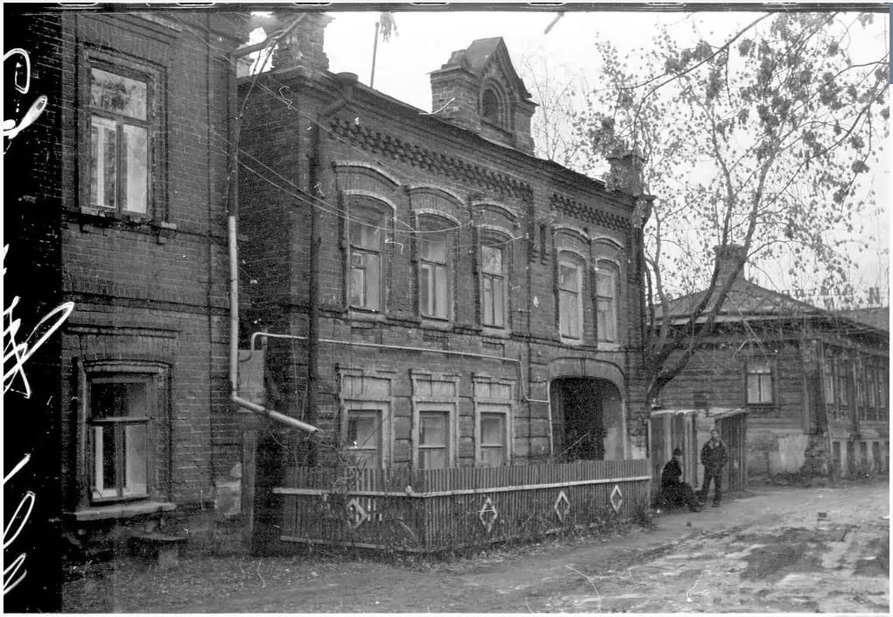  Общий вид фасада дома №10 со стороны ул. Михаила Худякова  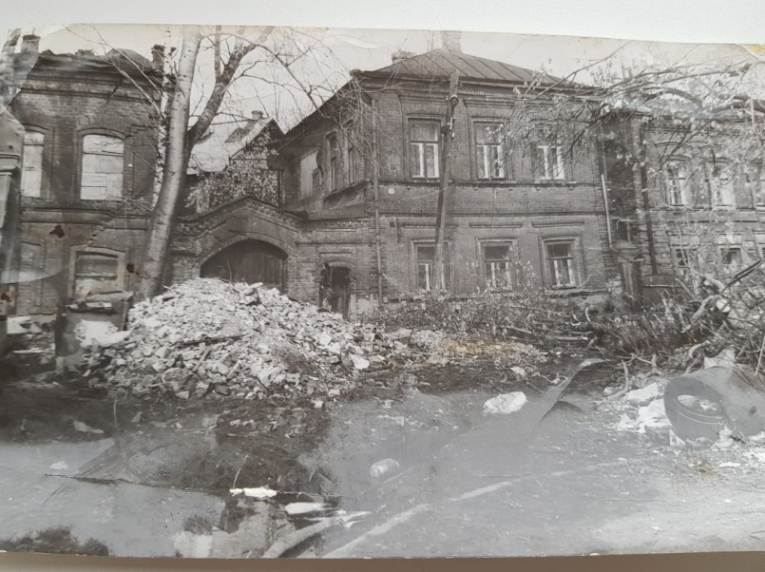  Общий вид фасада дома №12 со стороны ул. Михаила Худякова

пункт 277 таблицы «1. Исторически ценные градоформирующие объекты» признать утратившим силу;
таблицу «1. Исторически ценные градоформирующие объекты» дополнить пунктом 432 следующего содержания:

«432. | Пушкина, 1/55а  Дом Коровиных, середина XIX в.  Охраняется местоположение, объемно-пространственная композиция, подлинные материалы (кирпич) дома и отделки фасадов и ворот (штукатурка под покраску); местоположение калитки (слева от фасада по ул.Пушкина) и ворот с калитками (справа от фасада по ул.Пушкина) с проемами арочной формы; архитектурно-стилистические особенности решения фасадов, воспринимаемых с улиц Пушкина, М.Салимжанова и Островского (юго-восточный и северо-восточный фасады); местоположение и расстекловка оконных и дверных проемов; конфигурация крыши и материал (метал) кровли; высотные отметки по коньку и карнизам; кирпичные цилиндрические своды с распалубками в помещении подвала; чугунная лестница, связывающая помещения 1-го и 2-го этажей (3 пролета с чугунными площадками, ступенями, подступенками, балясинами и косоуром).  Разрешается ремонт, реконструкция здания с сохранением внешнего облика дома и ворот с калитками справа и слева от здания; приспособление здания к современным функциям.  При необходимости разрешается воссоздание исторического двухэтажного объема здания с утраченным балконом на кронштейнах с сохранением исторической расстекловки и материала (дерево), печных труб согласно историческим снимкам с надлежащим архитектурно-художественным оформлением на основе исторических материалов. | 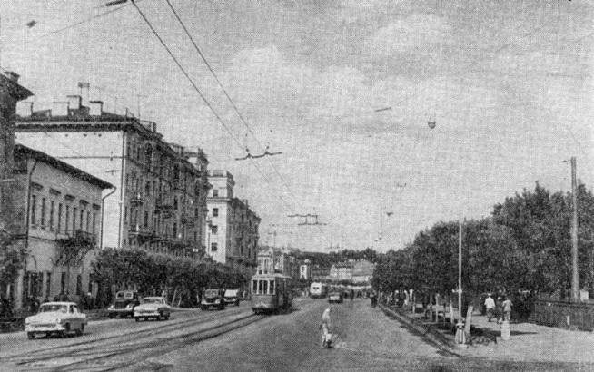  Вид на дом №1/55а по ул. Пушкина (Куйбышева), 1959-1961 гг.  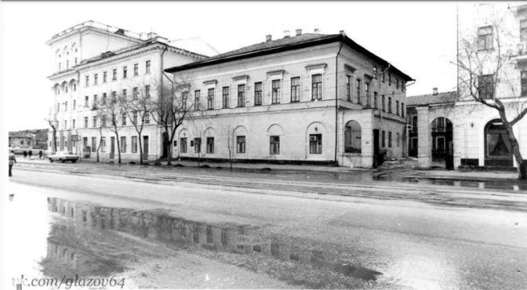  Вид на дом №1/55а по ул. Пушкина (Куйбышева), 1980 г.  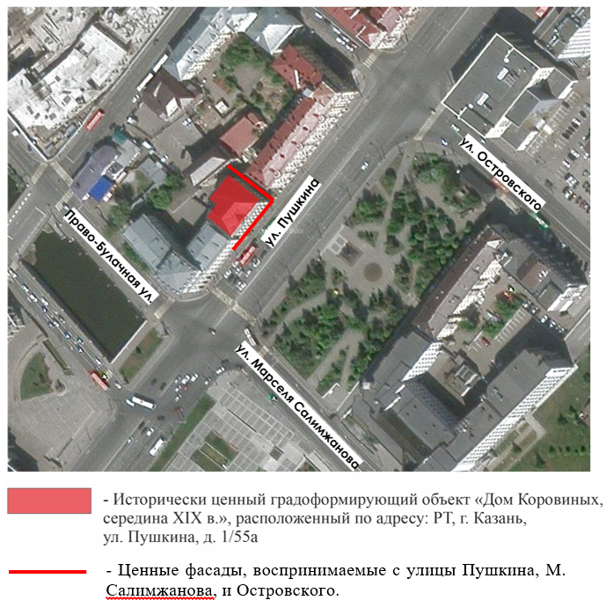  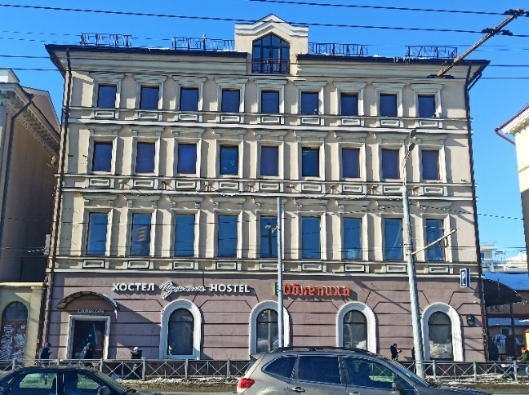  Фасад по ул.Пушкина  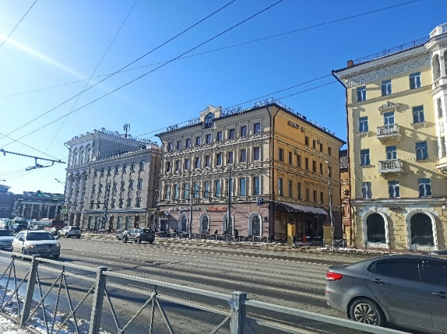  Общий вид на объект с улицы Пушкина  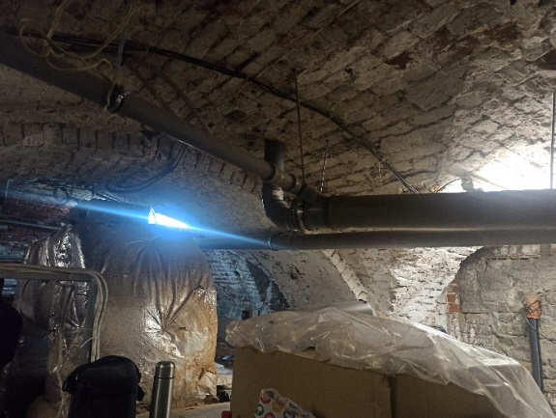  Кирпичные цилиндрические своды с распалубками в помещении подвала  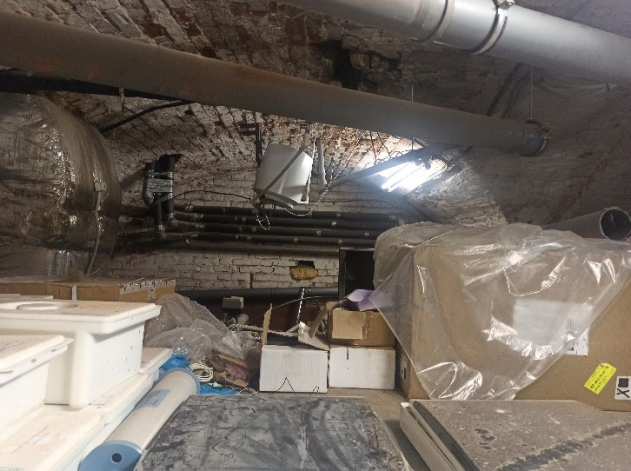  Кирпичные цилиндрические своды с распалубками в помещении подвала  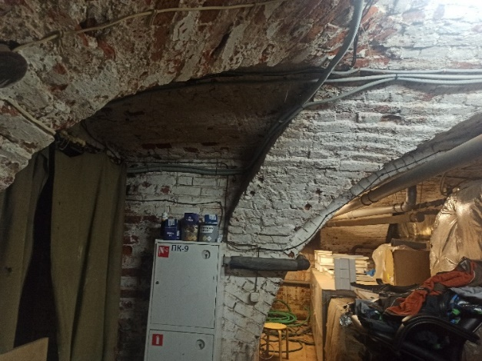  Кирпичные цилиндрические своды с распалубками в помещении подвала  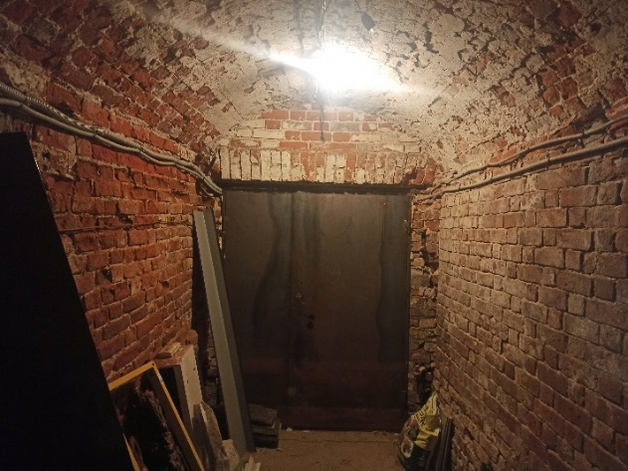  Кирпичные цилиндрический свод в помещении подвала  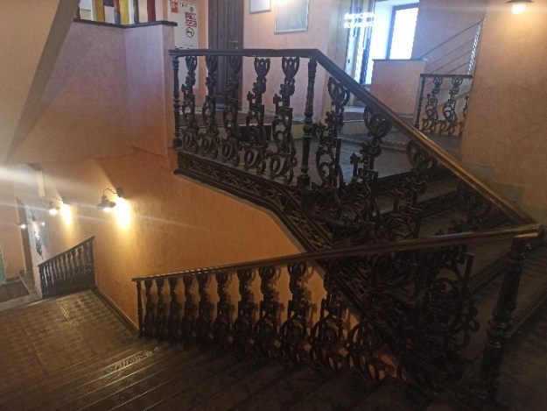  Чугунная лестница, связывающая помещения 1-го и 2-го этажей  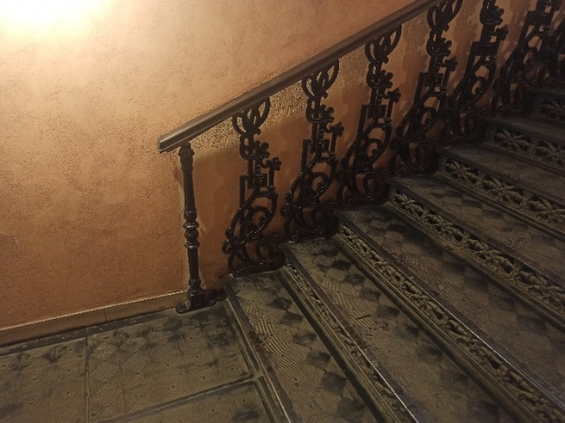  Чугунная лестница, связывающая помещения 1-го и 2-го этажей

2. Сектору градостроительной деятельности обеспечить размещение информации об изменениях предмета охраны в границах территории исторического поселения регионального значения город Казань в федеральной государственной информационной системе территориального планирования (ФГИС ТП).
3. Контроль за исполнением настоящего приказа оставляю за собой.

Председатель Комитета И.Н. Гущин

